中国铁矿石价格指数（CIOPI）

中国钢铁工业协会 2017年2月21日印发

一、进口铁矿石价格（OPI）
2月21日，直接进口铁矿石62%品位干基粉矿到岸价格为92.42美元/吨（即1.4906美元/吨度），环比每吨上升1.81美元，升幅为2.00%；当月平均价格为85.59美元/吨。
2月21日，现货贸易进口铁矿石62%品位干基粉矿人民币含税价格为783.42元/吨，环比每吨上升12.41元，升幅为1.61%，当月平均价格为730.25元/吨。
2月21日，直接进口铁矿石58%品位干基粉矿到岸价格为82.13美元/吨（即1.4160美元/吨度），环比每吨上升1.84美元，升幅为2.29%；当月平均价格为75.16美元/吨。
2月21日，现货贸易进口铁矿石58%品位干基粉矿人民币含税价格为663.63元/吨，环比每吨上升10.94元，升幅为1.68%，当月平均价格为617.51元/吨。
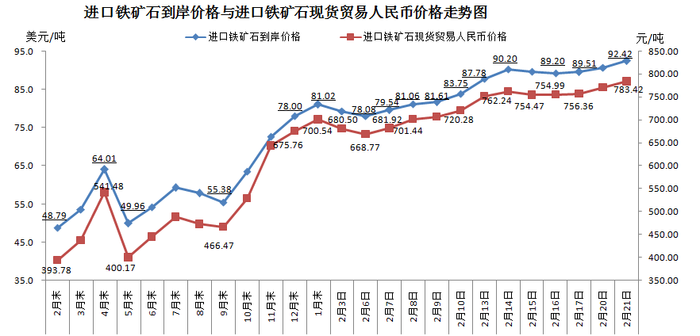
二、国产铁矿石价格
2月21日，国产铁矿石62%品位干基铁精矿含税价格为647.19元/吨，环比每吨上升8.80元，升幅为1.38%；比进口铁矿石低136.23元/吨，降幅为17.39%；当月平均价格为623.22元/吨，比进口铁矿石低107.03元/吨，降幅为14.66%。
2月21日，国产铁矿石65%品位干基铁精矿含税价格为699.98元/吨，环比每吨上升10.12元，升幅为1.47%；当月平均价格为672.34元/吨。
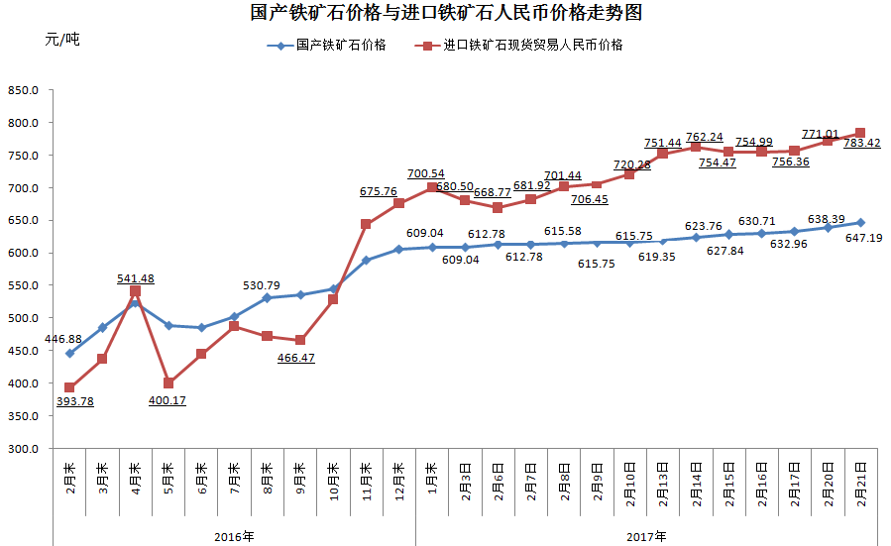
三、中国铁矿石价格指数（CIOPI）
2月21日，中国铁矿石价格指数（CIOPI）327.79点，环比上升6.18点，升幅为1.92%。其中：国产铁矿石价格指数为251.51点，环比上升3.42点，升幅为1.38%；进口铁矿石价格指数为342.17点，环比上升6.70点，升幅为2.00%。
